Memoria de Transparencia
Adalid Servicios Corporativos S.L.
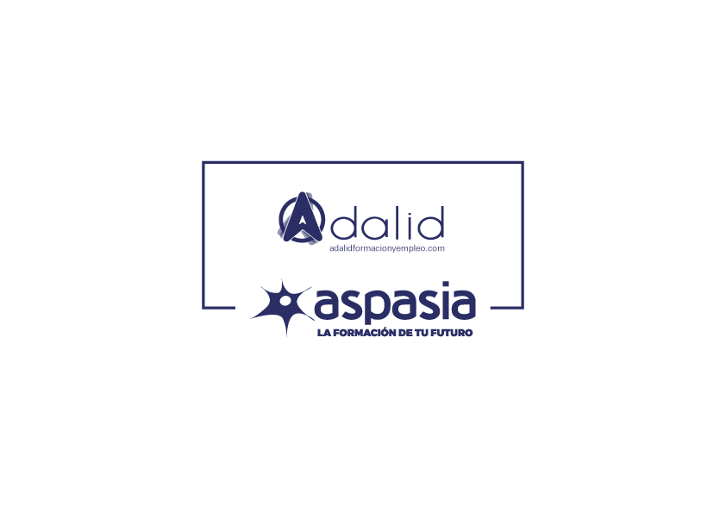
Fecha de última actualización: 15-01-2026

Contacto:
983 456 470
comunicacion@grupoaspasia.com
Información general de Adalid

Normativa Legal
Grupo Insem Desarrollo del Conocimiento S.L está regulado por:
– RDL 1/2010 (TRLSC), Ley de Sociedades de Capital.
– Ley 38/2003 de 17 de Noviembre, General de subvenciones.
– Ley 19/2013 de 9 de diciembre, de transparencia, acceso a la información pública y buen gobierno.
– Ley 9/2017 de 8 de Noviembre, Contratos del Sector Público.
– Ley 3/2004 de 29 de diciembre, contra la morosidad en las operaciones comerciales.

¿Quiénes somos?
Adalid Servicios Corporativos S.L. nació con la finalidad de integrar a importantes instituciones educativas bajo unos objetivos comunes y compartidos: desarrollar el conocimiento, impulsar a los profesionales en un entorno adaptado a las nuevas tecnologías y perfeccionar las competencias a través de una metodología innovadora.
Nuestra misión
Nuestra misión es ofrecer a empresas y particulares una formación de calidad, para que potencien su talento y mejoren sus competencias profesionales, adaptándose a las exigencias del mundo actual.
Visión
Nuestra visión es ser modelo de referencia en excelencia formativa, y constituirnos como líderes en el sector de la formación para empresas, organismos, instituciones y particulares a nivel nacional.

Índice de transparencia

- ESTRUCTURA ORGANIZATIVA

- ESTRUCTURA ECONÓMICO-FINANCIERA

- CONTRATOS

- CONVENIOS Y ENCOMIENDAS DE GESTIÓN

- AYUDAS Y SUBVENCIONES

- ESTRUCTURA ORGANIZATIVA

Organigrama de Adalid Servicios Corporativos S.L.

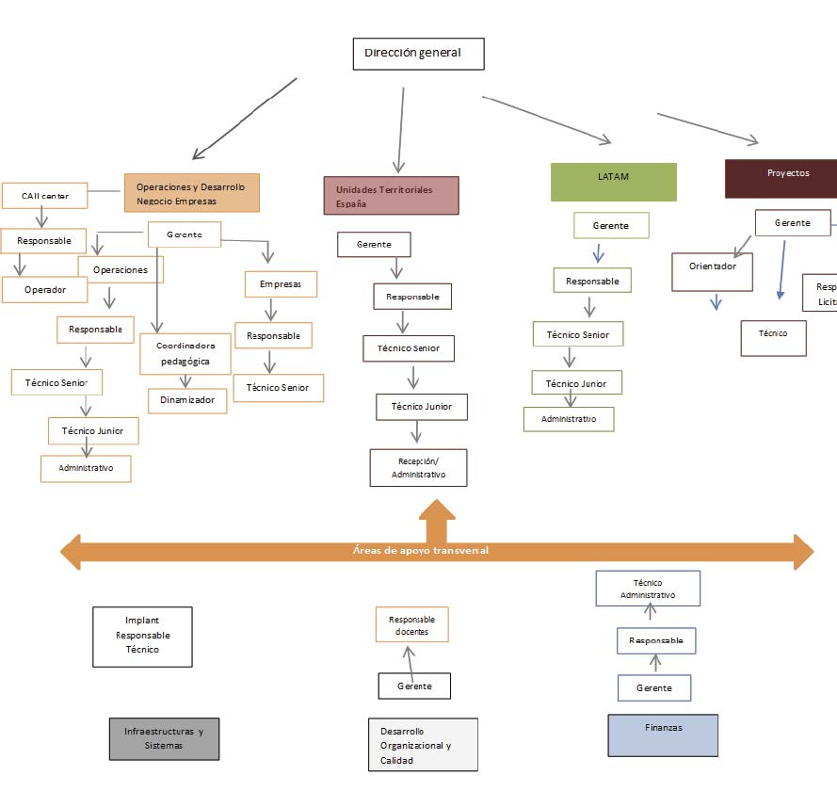
- ESTRUCTURA ECONÓMICO-FINANCIERA

Año: 2024
Plantilla media trabajadores: 122

Descripción | Suma
Volumen neto de cifra de negocios | 743.790,92€
Otros ingresos de exportación | 7.766.697,71€
TOTAL | 8.510.488,63€
Inversiones inmovilizado inmaterial
Inversiones inmovilizado material
Inversiones financieras a LP
Activo circulante | 20.007.730,43€
Activo no corriente | 2.931.337,94€
Total activo | 22.939.068,37€
Pasivo circulante | 20.800.516,59€
Pasivo no corriente | 996.917,45€
Neto patrimonial | 1.141.634,33€
Total pasivo + neto | 22.939.068.37€
Resultado después de impuestos | 926.025,76€

- CONTRATOS

CONTRATO 1

- Denominación:
PRTR - C19.I1.P03.S02. ACTUACIONES PRESENCIALES Y DE PROXIMIDAD PARA LA ADQUISICIÓN DE COMPETENCIAS DIGITALES POR LA CIUDADANÍA EN CANTABRIA. FINANCIADO POR LA UNIÓN EUROPEA-NEXTGENERATIONEU

- Tipo de contrato:
SERVICIOS

- Objeto del contrato:
El objeto del presente procedimiento es realizar actuaciones eminentemente presenciales y de proximidad para la capacitación digital de la ciudadanía y reducción de la brecha digital de en la CA de Cantabria, en el marco de la inversión C19.I1 “Competencias digitales transversales” del Plan de Recuperación, Transformación y Resiliencia, poniendo especial énfasis en colectivos que actualmente encuentran más dificultades para adquirir estas competencias: personas mayores, personas con bajos niveles de renta, con bajo nivel educativo o de zonas no urbanas.

- Duración:
24 meses

- Importe de licitación:
567.604,56

- Importe de adjudicación:
448.407,16 euros

- Procedimiento utilizado:
Abierto mediante pluralidad de criterios (arts. 132.2 y 156 a 158 de la LCSP).

- Identidad de las personas o entidades a las que se adjudica el contrato o administración contratante en el caso de entidades privadas:

Entidad a la que se adjudica: POWEREDUCATION-ADALID-INCUE, UNIÓN TEMPORAL DE EMPRESAS, LEY 18/1982, DE 26 DE MAYO DE 1982
CIF de la entidad: U56938384
% Adalid en la UTE: 25%
Organismo: FUNDACIÓN DEL SECTOR PÚBLICO CENTRO TECNOLOGICO EN LOGISTICA INTEGRAL CANTABRIA, M.P

- Modificaciones de los contratos formalizados:
No existen modificaciones
- Decisiones de desistimiento y renuncia de los contratos
No existe desistimiento

CONTRATO 2

- Denominación:
CONTRATO DE SERVICIOS PARA LA CONFIGURACIÓN, ORGANIZACIÓN, GESTIÓN, IMPARTICIÓN Y EVALUACIÓN DE FORMACIÓN PROFESIONAL PARA EL EMPLEO EN ITINERARIOS FORMATIVOS DE CARÁCTER DUAL CON ORIENTACIÓN PROFESIONAL Y CON LA PROVISIÓN DE INTERMEDIACIÓN LABORAL DIRECTA INCLUIDOS EN LA ESCUELA DE HOSTELERÍA Y ALIMENTACIÓN DEL ORGANISMO AUTÓNOMO LOCAL AGENCIA PARA EL EMPLEO DE MADRID

- Tipo de contrato:
SERVICIOS

- Objeto del contrato:
Fijar las condiciones técnicas que han de regir la contratación del servicio para la configuración, organización, gestión, impartición y evaluación de cursos de formación profesional para el empleo ajustados a las necesidades del mercado, incluidos en la Escuela de Hostelería y Alimentación del Organismo Autónomo Local Agencia para el Empleo de Madrid, dirigido, tanto a personas desempleadas como a personas ocupadas, permitiéndoles su incorporación al mundo laboral y/o desarrollo profesional

- Duración:
24 meses

- Importe de licitación:
3.529.208,40 euros

- Importe de adjudicación:
3.144.524,68 euros

- Procedimiento utilizado:
Procedimiento: abierto. Criterios de adjudicación: Se atiende a una pluralidad de criterios. Tramitación Ordinaria
- Identidad de las personas o entidades a las que se adjudica el contrato o administración contratante en el caso de entidades privadas:

Entidad a la que se adjudica: ASPASIA-ALCAZAREN 24, UNIÓN TEMPORAL DE EMPRESAS
CIF de la entidad: U75835173
% Adalid en la UTE: 20%
% Ibecon en la UTE: 20%
% Insem en la UTE: 20%
Organismo: AGENCIA PARA EL EMPLEO DEL AYUNTAMIENTO DE MADRID

- Modificaciones de los contratos formalizados:
REAJUSTES DE ANUALIDADES 2026
- Decisiones de desistimiento y renuncia de los contratos
No existe desistimiento

CONTRATO 3

- Denominación:
Servicio de formación en Competencias digitales transversales para la ciudadanía, en el marco de la Agenda Digital de Canarias 2025 y del componente 19.I1 del Plan de Recuperación, Transformación y Resiliencia - Financiado por la Unión Europea – Next Generation EU - LOTE 2 Santa Cruz de Tenerife

- Tipo de contrato:
SERVICIOS

- Objeto del contrato:
Lote II del Servicio de formación en Competencias digitales transversales para la ciudadanía, en el marco de la Agenda Digital de Canarias 2025 y del componente 19.I1 del Plan de Recuperación, Transformación y Resiliencia - Financiado por la Unión Europea – Next Generation EU”

- Duración:
21 MESES Y 15 DÍAS

- Importe de licitación:
3.059.784,84 euros

- Importe de adjudicación:
2.430.347,08 euros

- Procedimiento utilizado:
PROCEDIMIENTO ABIERTO, REGULACIÓN ARMONIZADA Y TRAMITACIÓN ORDINARIA

- Identidad de las personas o entidades a las que se adjudica el contrato o administración contratante en el caso de entidades privadas:

Entidad a la que se adjudica: UTE ADALID-LANTINOBA-FPE EUROPEA
CIF de la entidad: U75290148
% Adalid en la UTE: 33,34%
Organismo: CONSEJERA DE UNIVERSIDADES, CIENCIA E INNOVACIÓN Y CULTURA DEL GOBIERNO DE CANARIAS

- Modificaciones de los contratos formalizados:
REAJUSTES POR RETRASO EN ADJUDICACIÓN DE CONTRATO
REAJUSTES DE ANUALIDADES
- Decisiones de desistimiento y renuncia de los contratos
No existe desistimiento

- CONVENIOS Y ENCOMIENDAS DE GESTIÓN

- Partes firmantes y denominación del convenio:
  - Información

- Objeto:
  - Información

- Plazo y condiciones de vigencia:
  - Información

- Órganos o unidades encargadas de la ejecución:
  - Información

- Obligaciones económicas/financiación, con indicación de las cantidades que corresponden a cada una de las empresas firmantes:
  - Información

- Modificaciones realizadas durante la vigencia - objeto y fecha:
  - Información

- AYUDAS Y SUBVENCIONES

Asturias:

EXPEDIENTE: E-2023-CP-IBC
Fecha de resolución | 31/12/2024
Importe | 464.065 €
Administración concedente | SERVICIO PÚBLICO DE EMPLEO DEL PRINCIPADO DE ASTURIAS
Finalidad | Fomento para el empleo
Objeto | Formación para desempleados
Descripción | Impartición de cursos para personas en situación de desempleo

EXPEDIENTE: E-2023-300536/1144 a E-2023-301237/1283
Fecha de resolución | 17/01/2024
Importe | 243.100
Administración concedente | SERVICIO PÚBLICO DE EMPLEO DEL PRINCIPADO DE ASTURIAS
Finalidad | Fomento para el empleo
Objeto | Formación para desempleados
Descripción | Impartición de cursos para personas en situación de desempleo
Canarias:

EXPEDIENTE: FPE 2024
Fecha de resolución | 17/12/2024
Importe | 587.727 €
Administración concedente | SERVICIO CANARIO DE EMPLEO
Finalidad | Fomento para el empleo
Objeto | Formación para desempleados
Descripción | Impartición de cursos para personas en situación de desempleo

Cantabria:

EXPEDIENTE: A0032023
Fecha de resolución | 02/02/2024
Importe | 112.102
Administración concedente | SERVICIO CÁNTABRO DE EMPLEO
Finalidad | Fomento para el empleo
Objeto | Formación para desempleados
Descripción | Impartición de cursos para personas en situación de desempleo

Castilla y León:

EXPEDIENTE: 4/FOD/49/2024
Fecha de resolución | 22/12/2024
Importe | 60.300
Administración concedente | SERVICIO PÚBLICO DE EMPLEO DE CASTILLA Y LEÓN
Finalidad | Fomento para el empleo
Objeto | Formación para ocupados
Descripción | Impartición de cursos para trabajadores ocupados

EXPEDIENTE: 24ZA01IN80
Fecha de resolución | 22/12/2024
Importe | 64.350
Administración concedente | SERVICIO PÚBLICO DE EMPLEO DE CASTILLA Y LEÓN
Finalidad | Fomento para el empleo
Objeto | Formación para ocupados
Descripción | Impartición de cursos para trabajadores ocupados

EXPEDIENTE: 6/FOD/49/2024
Fecha de resolución | 22/12/2024
Importe | 48.150
Administración concedente | SERVICIO PÚBLICO DE EMPLEO DE CASTILLA Y LEÓN
Finalidad | Fomento para el empleo
Objeto | Formación para ocupados
Descripción | Impartición de cursos para trabajadores ocupados

EXPEDIENTE: FOD BURGOS 2024
Fecha de resolución | 17/12/2024
Importe | 272.250
Administración concedente | SERVICIO PÚBLICO DE EMPLEO DE CASTILLA Y LEÓN
Finalidad | Fomento para el empleo
Objeto | Formación para ocupados
Descripción | Impartición de cursos para trabajadores ocupados

Comunidad de Madrid:

EXPEDIENTE: CAM CPPA23 Desempleados
Fecha de resolución | 02/02/2024
Importe | 197.841
Administración concedente | COMUNIDAD DE MADRID
Finalidad | Fomento para el empleo
Objeto | Formación para desempleados
Descripción | Impartición de cursos para personas en situación de desempleo

EXPEDIENTE: FDEC24_
Fecha de resolución | 19/12/2024
Importe | 397.284
Administración concedente | COMUNIDAD DE MADRID
Finalidad | Fomento para el empleo
Objeto | Formación para desempleados
Descripción | Impartición de cursos para personas en situación de desempleo

EXPEDIENTE: FDEE24_
Fecha de resolución | 19/12/2024
Importe | 166.229
Administración concedente | COMUNIDAD DE MADRID
Finalidad | Fomento para el empleo
Objeto | Formación para desempleados
Descripción | Impartición de cursos para personas en situación de desempleo

EXPEDIENTE: FCCC24_
Fecha de resolución | 19/12/2024
Importe | 137.816
Administración concedente | COMUNIDAD DE MADRID
Finalidad | Fomento para el empleo
Objeto | Formación para desempleados
Descripción | Impartición de cursos para personas en situación de desempleo

Extremadura:

EXPEDIENTE: SEXPE 06/0174/2023
Fecha de resolución | 04/01/2024
Importe | 35.400
Administración concedente | SERVICIO EXTREMEÑO PÚBLICO DE EMPLEO (SEXPE)
Finalidad | Fomento para el empleo
Objeto | Formación para desempleados
Descripción | Impartición de cursos para personas en situación de desempleo
EXPEDIENTE: SEXPE 06/0276/2023
Fecha de resolución | 04/01/2024
Importe | 52.200
Administración concedente | SERVICIO EXTREMEÑO PÚBLICO DE EMPLEO (SEXPE)
Finalidad | Fomento para el empleo
Objeto | Formación para desempleados
Descripción | Impartición de cursos para personas en situación de desempleo

EXPEDIENTE: SEXPE 06/0142/2023
Fecha de resolución | 04/01/2024
Importe | 35.400
Administración concedente | SERVICIO EXTREMEÑO PÚBLICO DE EMPLEO (SEXPE)
Finalidad | Fomento para el empleo
Objeto | Formación para desempleados
Descripción | Impartición de cursos para personas en situación de desempleo

EXPEDIENTE: FO/PT017/24 Transversal
Fecha de resolución | 19/09/2024
Importe | 191.038
Administración concedente | SERVICIO EXTREMEÑO PÚBLICO DE EMPLEO (SEXPE)
Finalidad | Fomento para el empleo
Objeto | Formación para ocupados
Descripción | Impartición de cursos para trabajadores ocupados

Galicia:

EXPEDIENTE: TR301K-2023/000314-5
Fecha de resolución | 02/02/2024
Importe | 191.038
Administración concedente | JUNTA DE GALICIA-CONSEJERÍA DE EMPLEO
Finalidad | Fomento para el empleo
Objeto | Formación para desempleados
Descripción | Impartición de cursos para personas en situación de desempleo

Ámbito estatal:

EXPEDIENTE: L1SFC23/00078
Fecha de resolución | 12/12/2024
Importe | 653.374,03
Administración concedente | MINISTERIO DE EDUCACIÓN Y FORMACIÓN PROFESIONAL
Finalidad | Fomento para el empleo
Objeto | Formación para ocupados
Descripción | Impartición de cursos para trabajadores ocupados

EXPEDIENTE: 2024/GDP_01/000013
Fecha de resolución | 19/12/2024
Importe | 409.500,00 €
Administración concedente | FUNDACIÓN EOI
Finalidad | FORMACIÓN CONTINUA
Objeto | CAPACITACIÓN DIGITAL TRABAJADORES PYMES
Descripción | IMPARTICIÓN ACCIONES FORMATIVAS PARA ADQUIRIR COMPETENCIAS DIGITALES DIRIGIDO A TRABAJADORES PYMES

Canal del Informante

La gestión eficiente de denuncias corporativas es fundamental para asegurar la transparencia, la ética y el cumplimiento en las empresas.

La gestión de denuncias corporativas abarca el conjunto de procedimientos y políticas establecidas por una empresa para recibir, investigar y resolver denuncias de conductas irregulares, incumplimientos éticos o prácticas ilegales.

Una gestión eficiente de denuncias no solo permite detectar y abordar problemas internos, sino que también demuestra el compromiso de la empresa con la integridad y la responsabilidad.

Desde INSEM entendemos que una gestión eficiente de denuncias fomenta una cultura de transparencia, responsabilidad y respeto mutuo.

De ahí que contemos con un proceso que sirve para gestionar este tipo de situaciones y que sigue los siguientes pasos:

- Establecer una política de denuncias: INSEM ha establecido una política clara y accesible que describa los procedimientos para presentar denuncias, garantizando la confidencialidad y protección de los denunciantes.
- Disponer de una plataforma y de la tecnología necesaria para que los denunciantes puedan acudir para presentar sus denuncias de manera segura, confidencial y anónima:
admin.happydonia.com/create_complaint/?
token=9crarQ7ejqGqQ8gMsF7CM6uOVF7mJ0vVW08zdhsPXVkmj%2Fshi%2Ba8vuNbdbHICDFc9%2BsqUpx%2BrlqQilRCUyHlFgE1Sdvjo25WrTZbF8J2NY5Nx3LQa2xAwXakBZ1e HBvqCVUSildIWNuoJRSeQeN4lg%3D%3D

Esta herramienta nos permite establecer canales de comunicación seguros y confidenciales:

- Recopilar información relevante: como la descripción detallada de los incidentes, los nombres de las personas involucradas (si es posible) y cualquier evidencia relevante. Esto facilita la investigación y la toma de medidas adecuadas.
- Realizar una investigación exhaustiva: Una vez recibida la denuncia, llevar a cabo una investigación justa, imparcial y exhaustiva. Asignar a profesionales competentes y objetivos para investigar los hechos, recopilar pruebas adicionales y entrevistar a las partes involucradas de manera confidencial.

